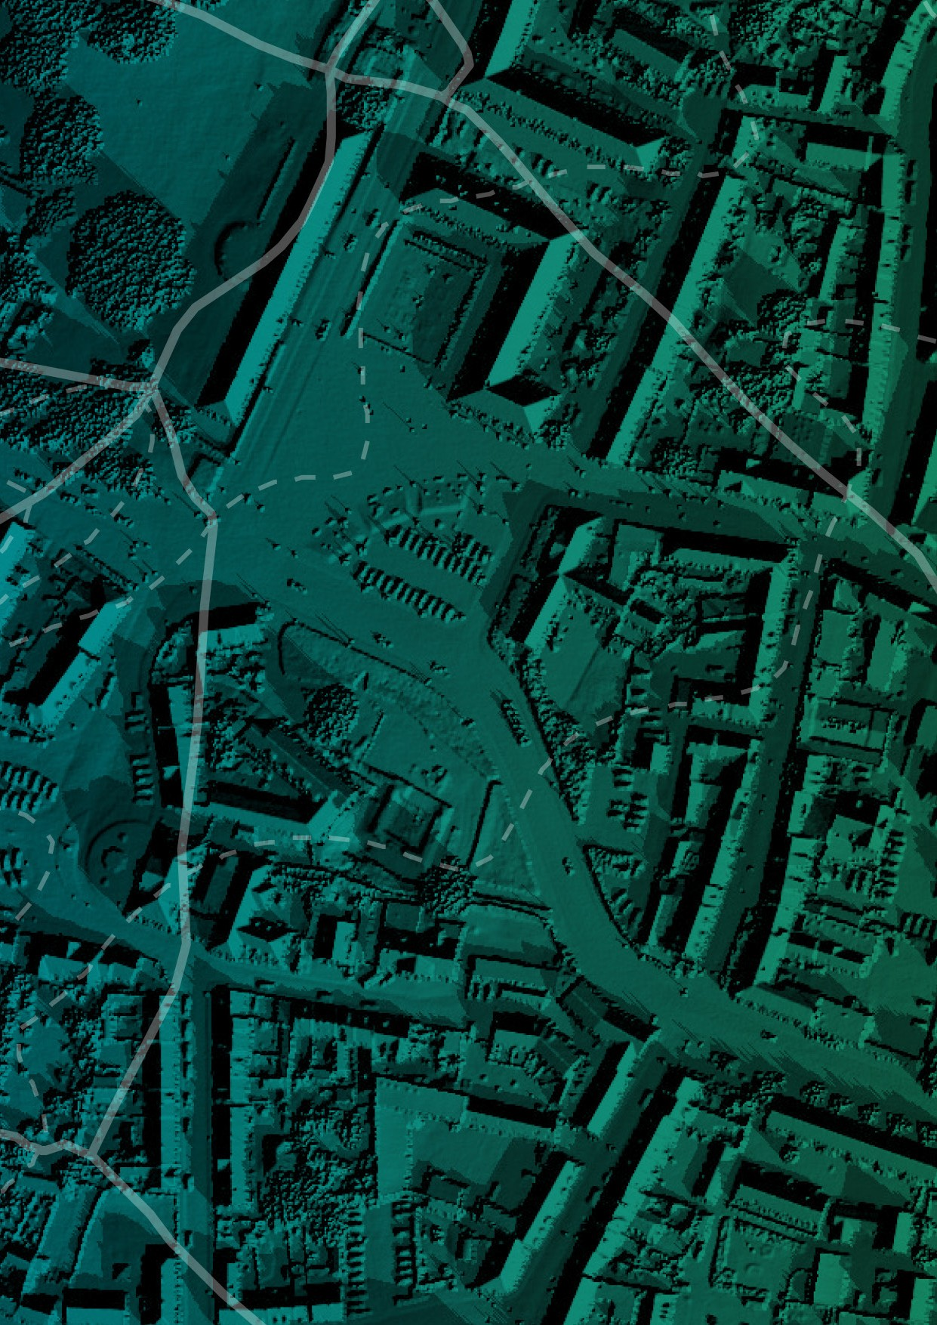

Redegørelse Infrastruktur for geografisk information i Danmark 2015

Indhold
Ministerens forord 3
Indledning 6
Indsamling af data 8
Behandling af data 12
Distribution af data 18
Anvendelse af data 24

Den tidligere Geodatastyrelsen har hvert år siden 2007 udgivet en årlig redegørelse, der beskriver status, udvikling og de vigtigste resultater i det forgangne år. Redegørelsen for 2015 bliver den sidste i rækken med nedlæggelsen af den tidligere Geodatastyrelsen pr 1. januar 2016.
Redegørelsen for 2015 vedrører den tidligere Geodatastyrelsen og er udgivet i et samarbejde mellem de to nye styrelser, Styrelsen for Dataforsyning og Effektivisering og Geodatastyrelsen.

Titel: Redegørelse: Infrastruktur for geografisk information i Danmark 2015.
Udgiver: Energi-, Forsynings- og Klimaministeriet, Styrelsen for Dataforsyning og Effektivisering og Geodatastyrelsen Tekst: Udarbejdet af Styrelsen for Dataforsyning og Effektivisering og Geodatastyrelsen
Design: Bysted
Foto: Polfoto, Septima, www.septima.dk (forside)
Kort: Styrelsen for Dataforsyning og Effektivisering og Geodatastyrelsen Udgivelsesår: 2016

2 Geografisk redegørelse 2015

Ministerens forord

De teknologiske muligheder er nu så mange og den digitale forvaltning i Danmark så moden, at fællesoffentlige digitale og forvaltningsmæssige samarbejder om intelligent behandling, forsyning og anvendelse af data for alvor kan skabe moder- nisering på tværs af den offentlige sektor og vækst i den private sektor.

Regeringen, KL og Danske Regioner samarbejder på en lang række områder om at øge kvaliteten og nytten af den offentlige sektors data. Dette arbejde er blandt andet defineret i regeringens, KL’s og Danske Regioners fællesoffentlige digitaliserings- strategier.

I 2015 var der særligt fokus på at implementere
de fællesoffentlige grunddataprogrammer og gøre data klar til distribution via Datafordeleren, der giver enkel og sikker adgang til vores offentlige grunddata. Dette skal sikre, at vi får udnyttet de mange data, vi har.

Da Geodatastyrelsen i 2015 blev en del af Energi,- Forsynings- og Klimaministeriet, var forvaltningen af den nedgravede forsyningsinfrastruktur et op- lagt sted at starte arbejdet med at skabe synergi mellem forsyningssektoren, data og digitalisering.

Den nuværende udveksling af ledningsoplysninger er administrativ tung. Samtidig halter det med overblikket over, hvor ledningerne ligger i jorden. Graveskader og manglende koordinering af grave- arbejder skønnes over en ti-årig periode at koste
samfundet 2,8 mia. kroner. Ved at forbedre data- kvaliteten og datainfrastrukturen for kabler og rør kan vi imidlertid både mindske antallet af grave- skader og understøtte gravesamarbejder – og dermed øge forsyningssikkerheden i Danmark. Regeringen besluttede derfor som en del af vækstudspillet ”Vækst og udvikling i hele Danmark” i november 2015 at igangsætte en analyse af mulighederne for at forny Lednings- ejerregisteret (LER).

Med planen, ”Bedre balance – statslige arbejds- pladser tættere på borgere og virksomheder”, der kom i oktober 2015, besluttede regeringen at flytte 3.900 statslige arbejdspladser fra hovedstaden til landets fire øvrige regioner. Målet er at sikre bedre balance og udvikling i hele landet og samtidig sikre, at vi også har vores statslige institutioner tæt på både borgere og virksomheder.

I flere tilfælde skabes i forbindelse med flytningen et renere opgavesnit ved at opdele forholdsvis store styrelser i to nye styrelser, hvoraf den ene del flyttes ud af hovedstadsområdet. Som et led i planen blev Geodatastyrelsen delt op i en ny Geodatastyrelsen, som placeres i Aalborg, og en ny Styrelsen for Dataforsyning og Effektivisering, som placeres i København. Begge styrelser er en del af Energi-, Forsynings- og Klimaministeriet.

Lars Chr. Lilleholt
Energi-, forsynings- og klimaminister

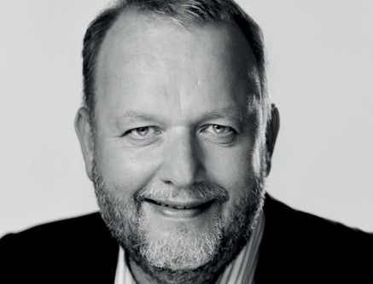

Geografisk redegørelse 2015 3

Indledning

Geodata anvendes i dag bredt på tværs af sektorer og administrative niveauer og er dermed i stig- ende omfang et vigtigt tandhjul i de fælles forvalt- ningssystemer. Dette øgede behov for at dele og genbruge data kræver klare rammer og et stærkt samarbejde. Det handler om alt lige fra aftaler
om arbejdsgange til aftaler om brug af fælles standarder for indsamling og distribution af data.

Kommuner, regioner og statsinstitutioner har sam- men lagt grundstenene til dette samarbejde, som i dag udmøntes inden for bl.a. grunddataprogram- met og de fællesoffentlige digitaliseringsstrategier.

Den stigende anvendelse af data på tværs af sektorer stiller øgede krav til, at data passer godt sammen og let kan anvendes. Det gælder inden for landets grænser men også på tværs af lande- grænser, da klima, forsyning, miljø, kriminalitet mv. ikke stopper ved landegrænsen. Derfor arbejdes der også internationalt på at skabe sammenhæng i data på tværs af landegrænser.

I 2015 har der været særligt fokus på at kvalitets- sikre og standardisere en række data, så de passer bedre sammen og bliver let tilgængelige. Det drejer sig blandt andet om arbejdet med grund- dataprogrammerne og herunder Datafordeleren. På den internationale scene gik styrelsen i 2015 ind i arbejdet i UN-GGIM (United Nations Global Geospatial Information Management), der er et
initiativ, som skal understøtte 2030 udviklingsdags- ordenen med geografisk information.

Som led i arbejdet med at vedligeholde og udvikle grunddata blev arbejdet med en landsdækkende ajourføring af Danmarks Højdemodel afsluttet i 2015. Højdemodellen har potentielt en lang række anvendelser inden for hydrologiske analyser, arkæologi, byplanlægning, miljø og klima mv.

Pr. 1. januar 2015 trådte en ny forretningsmodel for GeoDanmark i kraft til sikring af bedre aktualitet, kvalitet og homogenitet af data, så disse bedre understøtter de forvaltningsmæssige formål.
GeoDanmark er et samarbejde mellem staten og alle landets kommuner om et fællesoffentligt geografisk administrationsgrundlag.

I 2015 blev søkortproduktionen omlagt for at auto- matisere arbejdet med opmålingsdata og optimere arbejdet med at håndtere og indarbejde dybde- data og andre marine geodata. Indsatsen moder- niserer både den danske og grønlandske søkort- produktion.

Geografisk Redegørelse 2015 beskriver status, udvikling og de vigtigste resultater i 2015.

Geografisk Redegørelse udkom første gang i 2007, og redegørelsen for 2015 bliver den sidste i rækken med nedlæggelsen af den tidligere Geodata- styrelsen pr. 1. januar 2016.

4 Geografisk redegørelse 2015

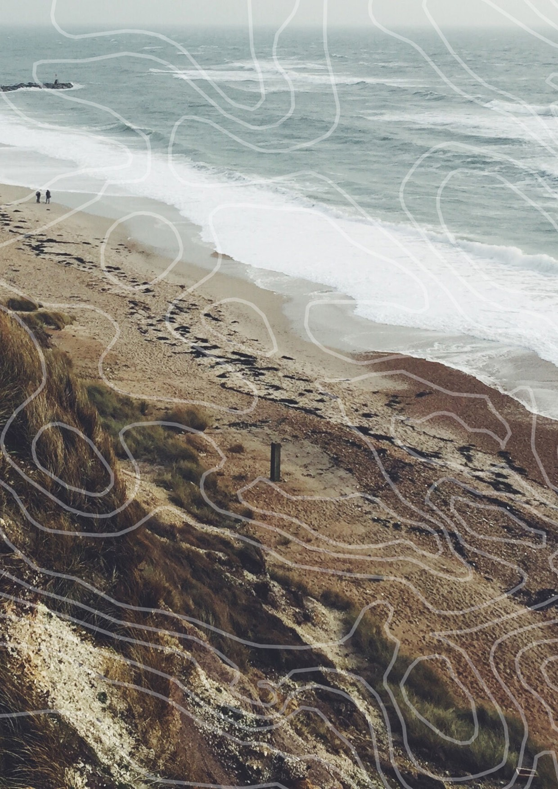

I 2015 har der været særligt fokus på at kvalitetssikre og standardisere en række data, så de passer bedre sammen og bliver let tilgængelige.

Geografisk redegørelse 2015 5

Indsamling af data

GeoDanmark
GeoDanmark er et samarbejde mellem staten og alle landets kommuner om et fællesoffentligt
geografisk administrationsgrundlag. 1. januar 2015 trådte en ny forretningsmodel for GeoDanmark i kraft. Forretningsmodellen skal sikre aktualitet, homogenitet og kvalitet i GeoDanmark-data og skal understøtte effektive processer til indsamling og vedligeholdelse af data. Tiltag som tilsammen forbedrer grundlaget for anvendelsen af GeoDanmark-data i forvaltningsmæssige sammenhænge.

GeoDanmark-data tilvejebringes på baggrund af flyfotos og anvendes i en lang række kommunale forvaltningsopgaver (fx byggesagsbehandling, klimatilpasning og planlægning).

Geodatastyrelsen fik med forretningsmodellen an- svaret for ajourføring af data, herunder håndtering af administrative ajourføringer af GeoDanmark- data baseret på indberetninger fra parter uden for GeoDanmark-samarbejdet. Styrelsen videre-

udviklede i 2015 den generelle indberetningsportal FIP (Fælles IndberetningsPortal), så relevante kommuner fremadrettet kan involveres i sags- behandlingen via et høringsmodul. Systemet blev sat i drift sidst på året.

Som led i den nye forretningsmodel er der indført en årlig landsdækkende flyfotografering. Det årligt opdaterede landsdækkende billedmateriale er vigtig i offentlig sagsbehandling og har muliggjort ændrede metoder til ajourføring af de GeoDanmark-data, som har særlig betydning inden for byggesagsbehandling, vej- og vandløbs- administration. Tiltag som ud fra landsdækkende 2015-data allerede har sikret en væsentlig højere aktualitet i GeoDanmark-data end tidligere, hvor kun ca. 1/3 af landet blev fotograferet årligt.

Omlægningen af produktionen og den ændrede arbejdsdeling i GeoDanmark-samarbejdet er valgt ud fra et fælles ønske om at effektivisere proces- serne for dataindsamling og vedligeholdelse af GeoDanmark-data.

Indsamling af data
Behandling af data
Distribution af data
Anvendelse af data

6 Geografisk redegørelse 2015

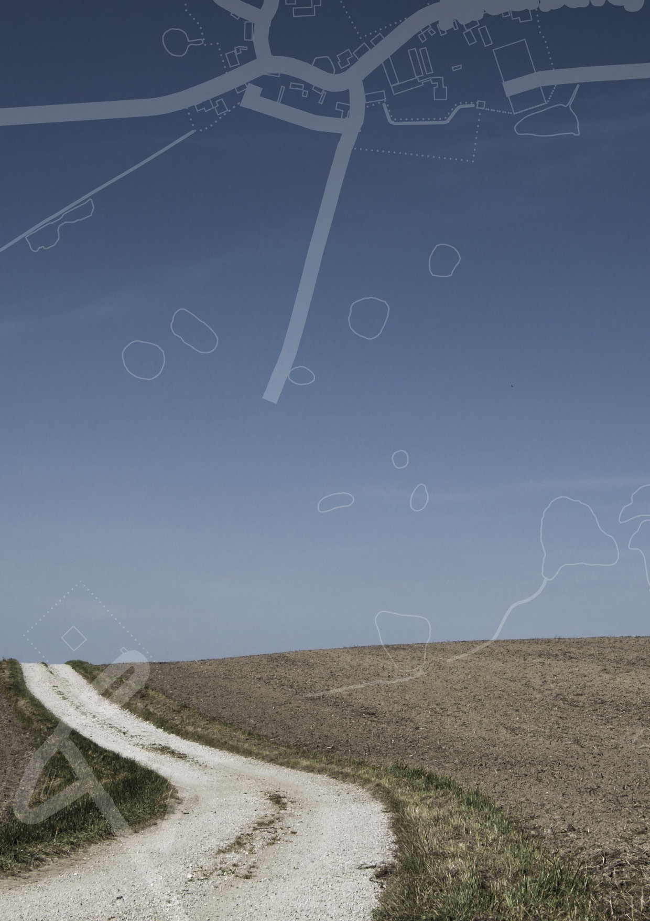

GeoDanmark er et samarbejde mellem staten og alle landets kommuner om et fællesoffentligt geografisk administrationsgrundlag.

Geografisk redegørelse 2015 7

Opgaven med at gennemføre en landsdækkende fotoflyvning/flyfotografering er kompleks, og der er i 2015 høstet værdifulde erfaringer til det videre arbejde. Inden udgangen af 2015 var landsdæk- kende ortofotos udstillet via Kortforsyningen.

Strategi for Danmarks geodætiske infrastruktur 2015-2025
Kontinenterne driver, havniveauet stiger, jord- skorpen hæver sig og ustabile jordlag synker sammen. Jorden er med andre ord dynamisk og flytter sig nogle steder i Danmark flere centimeter om året. Samtidigt ønsker vi, at anlægsarbejder som bro-, tunnel- og vejanlæg, forsyningsledninger, kloakker, diger og andre klimatilpasningselementer bliver gode langsigtede samfundsinvesteringer.
Det betyder alt sammen, at der er behov for aktu- elle data om Danmarks geodæsi og i særdeleshed et nøjagtigt referencenet, der udgør grundlaget for al anden måling i landskabet, og som alle sted- bestemte data relaterer sig til. For at sikre rammer- ne for dette arbejde blev der i 2015 udarbejdet en strategi for Danmarks geodætiske infrastruktur 2015-2025.

Indsamling af data via satellit
Satellitbaseret opmåling bliver mere og mere nøjagtig, og datadækningen bliver løbende bedre. Samtidig bliver stadigt flere satellitdata i høj kvalitet stillet frit til rådighed. Samlet set betyder det, at anvendelsesmulighederne for data fra satellitter vokser. Opmåling ved brug af satellitter forventes at ville afløse flere af de traditionelle jordbaserede metoder, og mængden af indsamlede data vil for- venteligt stige betydeligt i fremtiden. Satellitter blev i 2015 bl.a. brugt i forbindelse med landkortlæg- ning i Færøerne og i Grønland.

Nye satellitter og anvendelse af satellitdata Copernicus-programmet er et af verdens største satellit-programmer og vil med sine europæiske Sentinel satellitter levere frie satellitdata og informationstjenester rettet mod mange forskellige brugere både inden for erhvervslivet, hos myndig- heder samt blandt private. Anvendelserne spæn- der vidt og omfatter for eksempel klimaovervåg- ning, beredskabssituationer, marine services og afgrødeovervågning. Detaljeringsgraden, kvaliteten og tilgængeligheden af Copernicus-data inde-

bærer en markant forøgelse af mulighederne f or at anvende og nyttiggøre denne type data.
Copernicus-programmet har en ’free and open data’ politik, hvilket passer med den danske politik for frie geodata. Denne datapolitik er væsentlig, idet Copernicus-data sjældent kan anvendes alene, hvorfor det er vigtigt at kunne integrere med andre systemer uden rettighedsmæssige restriktioner.

Copernicus-programmet vil stå bag opsendelsen af i alt 19 satellitter som frem til år 2030, vil over- våge jorden døgnet rundt og derved levere meget omfattende data om både havet, landjorden og atmosfæren. De første tre satellitter (Sentinel-1A, Sentinel-2A og Sentinel-3A) er allerede sendt i omløb. Sentinel-1A har siden efteråret 2014 leveret radarbilleder i høj kvalitet. Der er i løbet af 2015 gennemført et pilotprojekt for kortlægning af vertikale landbevægelser med Sentinel-1 data
med lovende resultater.

Sentinel-2A satellitten leverer fra 2. kvartal 2016 optiske/infrarøde billeder i henholdsvis 10 og 20 m opløsning af hele kloden. Sentinel-2B, dens tvilling- satellit, er planlagt opsendt i anden halvdel af 2017. De to satellitter dækker hver for sig en 290 km bred billedindsamling. Det betyder, at der ind- samles nye billeder af hele kloden hver 5. dag.
De hyppigere og dermed mere aktuelle data vil give brugerne mulighed for nye anvendelser og en ny generation af operationelle Copernicus- tjenester, der eksempelvis viser ændringer i arealanvendelse og vegetation og monitorerer udviklingen af en katastrofe/beredskabssituation.

Der er fokus på at skabe klarhed over, hvad de gratis data og tjenester fra Copernicus-program- met kan bruges til og hvordan. Der er bl.a. nedsat en national brugergruppe med henblik på at øge vidensniveauet og anvendelsen i Danmark samt for at koordinere danske synspunkter til det inter- nationale samarbejde om implementering og videre udvikling af Copernicus programmet.
Satellitdata generelt er desuden et væsentligt element i udviklingen af den nationale rumstrategi, som skal foreligge i 2016. Strategien forventes at blive det centrale rammeværk for udvikling af en national ruminfrastruktur.

8 Geografisk redegørelse 2015

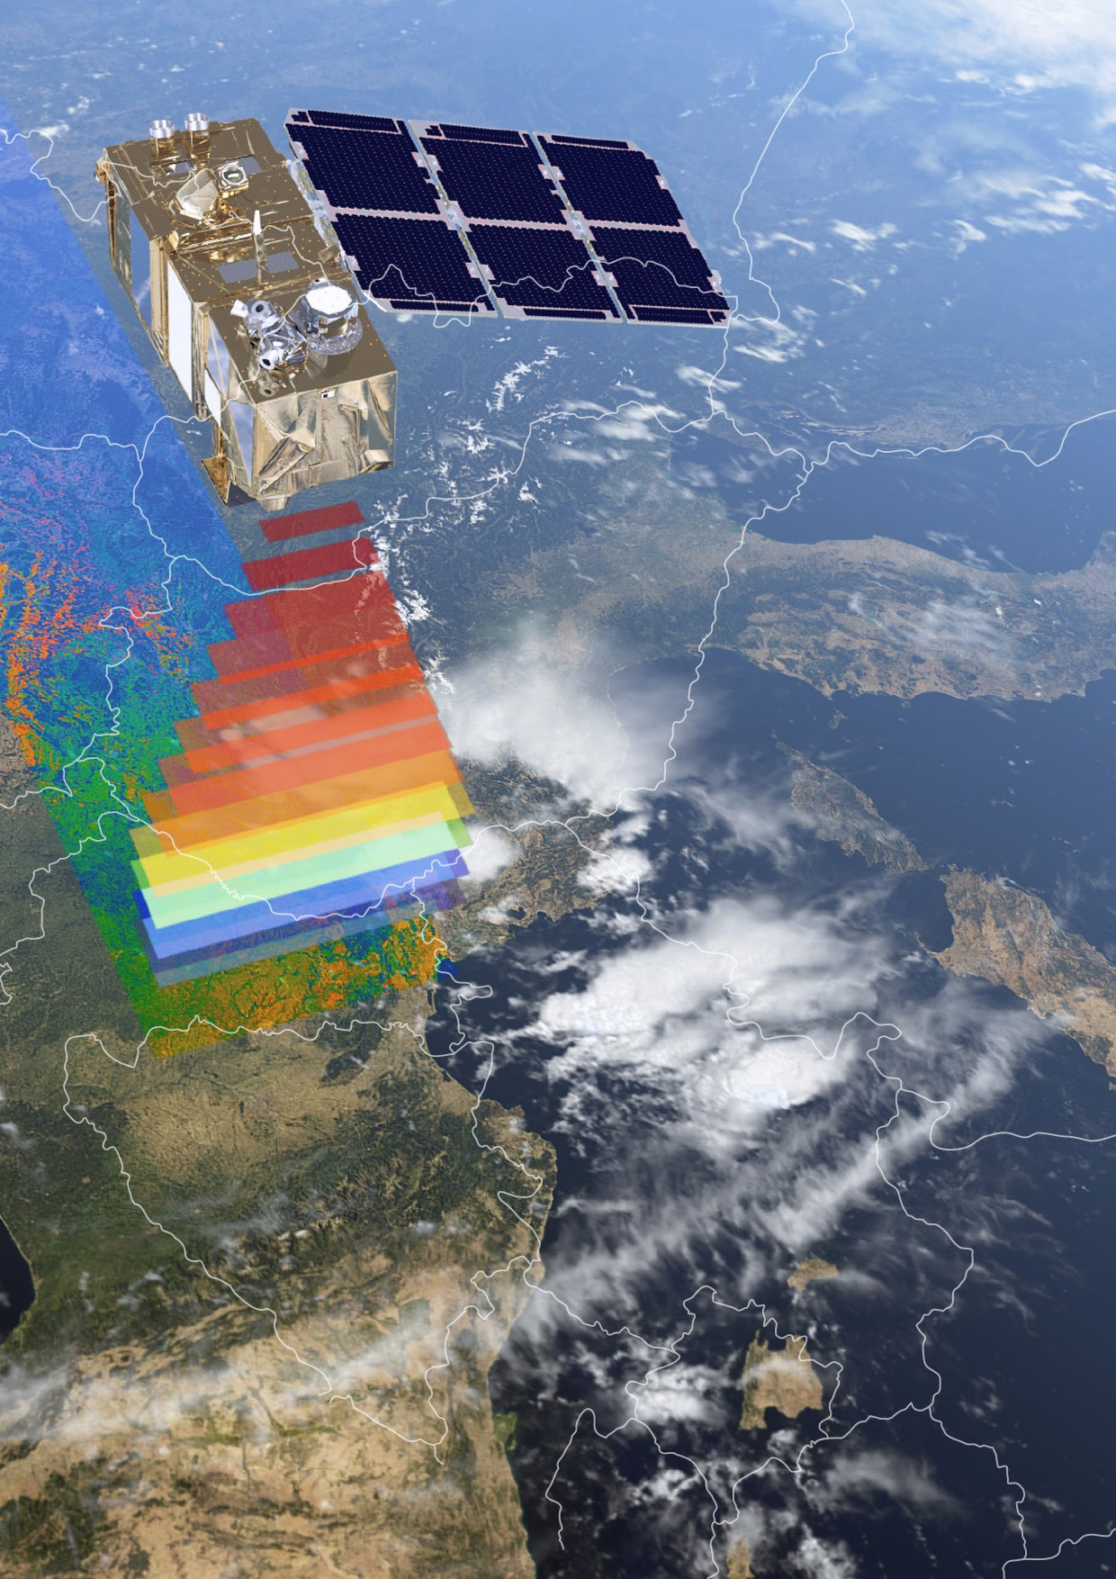

Grafisk illustration af Sentinel-2 monitorering af Jorden.
Copyright ESA/ATG medialab

Geografisk redegørelse 2015 9

Behandling af data

Søkortlægning Danmark
De danske farvande er blandt de mest befærdede i verden. Det stiller krav om at vedligeholde et opdateret besejlingsgrundlag, hvilket sker ved løbende ajourføring af elektroniske søkort, papir- søkort, nautiske publikationer mv.

Der er i 2014-2015 gennemført et strategiprojekt for modernisering af den danske søkortproduktion. Baggrunden er, at produktionen af danske elektro- niske søkort og papirsøkort er ressourcekrævende og præget af overlappende vedligeholdelse, manglende genbrug af data og mange manuelle processer.

Der er desuden udsigt til, at der i fremtiden skal udvikles et bredere sortiment af søkortprodukter og andre marine produkter og data til brug for bl.a.

digitalt integrerede navigationsløsninger (e-naviga- tion) og marin fysisk planlægning (understøttet med Marin Spatial Data Iinfrastructure – MSDI).

Med strategien lægges op til at etablere et nyt produktionsmiljø for søkort i en helt ny data- infrastruktur til håndtering af dybdedata, landdata mv. Målet vil både være at understøtte søkort- produktionen og de kommende MSDI-data- tjenester. Implementeringen vil ske over flere år.

Med omlægningen og moderniseringen af søkort- produktionen vil flere processer blive automa- tiseret for at sikre en høj kvalitet og aktualitet i styrelsens søkortprodukter og andre marine produkter til gavn for sejladssikkerheden, virk- somheder, myndigheder og borgere.

Indsamling af data
Behandling af data
Distribution af data
Anvendelse af data

10 Geografisk redegørelse 2015

Med omlægningen og moderniseringen af søkortproduktionen vil flere processer blive automatiseret for at sikre en høj kvalitet og aktualitet i styrelsens søkortprodukter

Geografisk redegørelse 2015 11

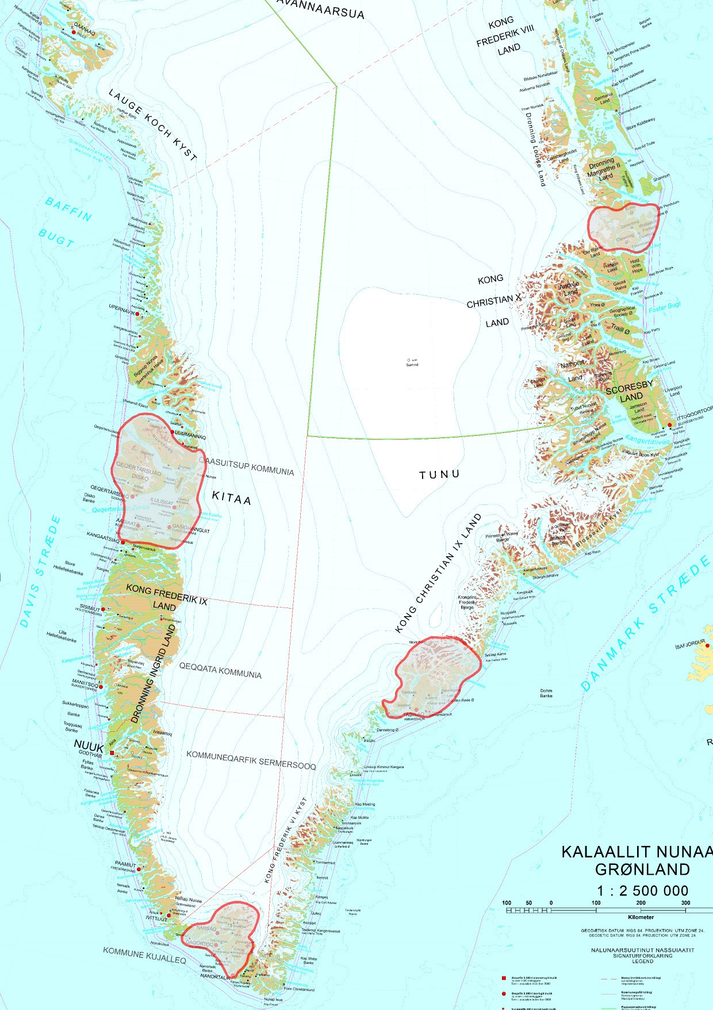

I pilotprojektets periode 2015 – 2017 nykortlægges fire geografiske områder af Grønland

12 Geografisk redegørelse 2015

Søkortlægning Grønland
Der blev i 2009 indgået en samarbejdsaftale mellem Grønlands Selvstyre og Geodatastyrelsen om at realisere en ny søkortlægning af det sydvest- lige Grønland inden 2019.

I 2015 blev der implementeret et nyt produktions- miljø, og med udgangen af 2015 var der produceret 32 søkort, hvilket svarede til de aftalte produktions- mål.

Der blev i 2015 gennemført en fuld implemen- tering af produktionsprocessen, hvilket indebærer, at data bearbejdes i en énstrenget proces og anvendes til både papirsøkort og elektroniske kortceller (ENC, elektroniske søkort).

Programmer og metoder til delvist automatiseret bearbejdning af nye dybdekurver samt automati- seret opsætning af papirkort blev færdigudviklet og implementeret i produktionsprocessen i 2015.

Landkortlægning af Grønland
Grønlands isfrie areal er ti gange så stort som Danmark, og befolkningen på godt 56.000 indbyg- gere bor meget spredt. Grønland har brug for et moderne, vedligeholdt og digitalt topografisk kort- grundlag til at understøtte stort set alle aspekter af samfundets aktiviteter. Det være sig aktiviteter til gavn for de mennesker, som bor og lever i Grønland og de virksomheder, der producerer og driver forretning, samt den offentlige forvaltning i Grønland og Danmark.
De nuværende kort over Grønland er udarbejdet på grundlag af fly-fotograferinger foretaget i 1937 og i 1970’erne/1980’erne. Der er sket store ændrin- ger i landskabet siden bl.a. som følge af klimaforan- dringer. Derfor er homogenitet, fuldstændighed og detaljering af de eksisterende kort af meget varie- rende kvalitet. Kortene er unøjagtige både med hensyn til højder, afstande og positioner. Man
kan f.eks. ikke bruge dem i forbindelse med GPS navigation.

Geodatastyrelsen påbegyndte i 2015 et pilotprojekt i samarbejde med Grønlands Selvstyre og med støtte fra A.P. Møller og Hustru Chastine Mc-Kinney Møllers Fond til almene Formaal (A. P. Møller Fonden). Pilotprojektet har til formål at udvikle et nyt digitalt topografisk kortværk baseret på satellit- billeder for fire geografiske områder i Grønland svarende til 80.000 km2.

Ambitionen er at skabe et nyt topografisk kortværk bestående af tre datasæt:

- Ortofotos med en opløsning på 1,5m
- En digital højdemodel med en højde- nøjagtighed på cirka 4 m
- Et topografisk kort i målestoksforholdet 1:50.000 med en nøjagtighed på cirka 3-4 m i terræn.

Geografisk redegørelse 2015 13

I 2015 har projektet bl.a. produceret en digital højdemodel og ortofotos for et mindre område i Sydgrønland baseret på data indsamlet via satellit. Disse data blev brugt som testdata ved udviklingen af den grundlæggende produktionsinfrastruktur, således at projektet er optimalt forberedt til at kun- ne håndtere pilotområdernes data, som planlæg- ges produceret og leveret sommeren 2016.

Landkortlægning af Færøerne
Der er i 2015 taget initiativ til en ny topografisk kortlægning af Færøerne. Den seneste kortlæg- ning skete tilbage i 1980’erne og foreligger kun som rasterkort.

Siden 2009 har man forsøgt at gennemføre en ny fotoflyvning, men på grund af det meget skyede vejr på Færøerne har det ikke været muligt.
Derfor blev der taget initiativ til at afprøve, om det ud fra satellitbilleder var muligt at producere vektorkort i målforhold 1:20-25.000. Da en skyfri dækning af Færøerne havde meget høj prioritet, blev det foreslået at benytte en løsning, hvor der arbejdes med en mosaik-model, hvor dækningen har højere prioritet end alderen på billederne.
Det betyder, at der i 2015 er blevet indkøbt skyfrie satellitbilleder i en 0,5m’s opløsning for cirka 80 % af arealet. For det resterende areal er der suppleret med billeder fra 2014 og enkelte fra 2013. Der er hermed etableret en næsten total dækning.

Ud fra satellitbillederne er der produceret ortofotos med henblik på udvikling af nye topografiske vektordata. Disse vektordata forventes klar i 2016.

Landkortlægningen af Færøerne sker i samarbejde med Umhvørvisstovan på Færøerne.

14 Geografisk redegørelse 2015

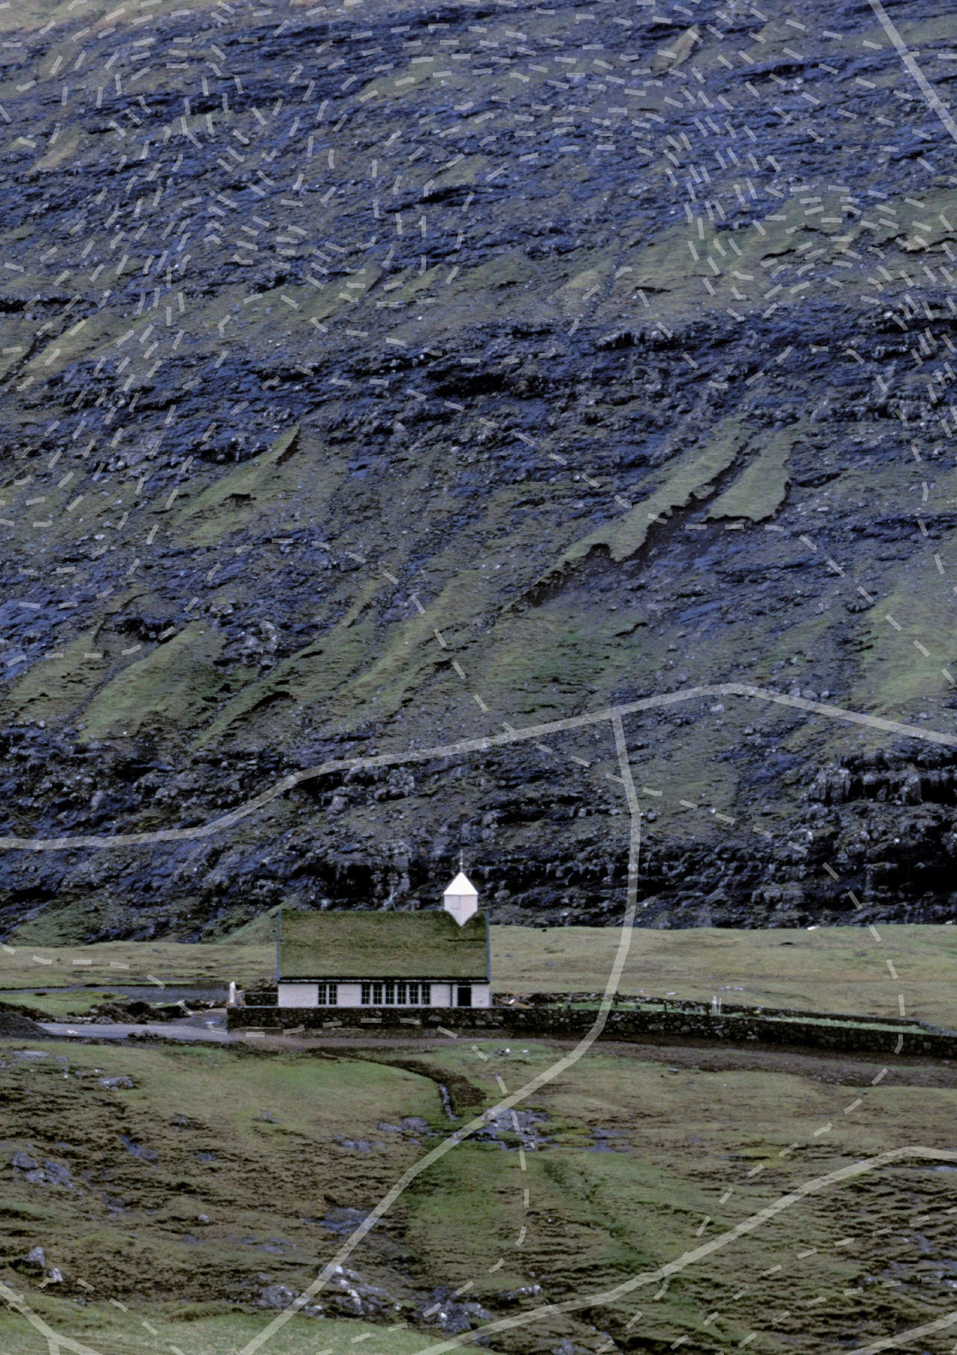

Der er i 2015 taget initiativ til en ny topografisk kortlægning af Færøerne

Geografisk redegørelse 2015 15

Distribution af data

Den fællesoffentlige Datafordeler
Der eksisterer i dag en række distributions- løsninger for offentlige grunddata, men der findes ikke én fælles indgang for anvenderne af data.
Med Datafordeleren samles og moderniseres distributionen, så opdaterede grunddata kun skal hentes ét sted. For de myndigheder, der har ansvaret for grunddataregistrene, giver Data- fordeleren en række administrative gevinster, og for anvenderne betyder Datafordeleren en nem- mere og mere stabil måde at hente grunddata på.

Kontrakten om etablering, drift, vedligeholdelse og videreudvikling af Datafordeleren blev indgået mellem Digitaliseringsstyrelsen og KMD den
30. juni 2014. Den 1. januar 2015 overdrog Digitaliseringsstyrelsen kontrakten til den daværende Geodatastyrelsen.

Datafordeleren blev taget i prøvedrift i 3. kvartal 2015, hvor styrelsen godkendte reference- implementeringen. Forinden blev der i styrelsen etableret en operatørorganisation, som varetager den daglige drift af Datafordeleren.

Som led i prøvedriften blev udvalgte interessenter inviteret til at deltage i et lukket testforløb som beta-testere. I alt deltog 29 testere fra private virk-
somheder, universiteter og offentlige myndigheder. Formålet var at evaluere Datafordelerens funk- tionalitet, kommunikation og support. Data- fordeler-operatøren planlægger endnu et beta- program i forbindelse med idriftsættelsen af yderligere tjenester på Datafordeleren.

Indsamling af data
Behandling af data
Distribution af data
Anvendelse af data

16 Geografisk redegørelse 2015

Beskæftigelsesområdet Beredskab 112

Byggesagsbehandling Sundhedsområdet

Sociale ydelser Skattevæsenet

Andre områder Andre områder

Opdatering

Personer
GRUNDDATA

Virksomheder

Fast ejendom

Adresser, veje og områder

Landkort og geografi

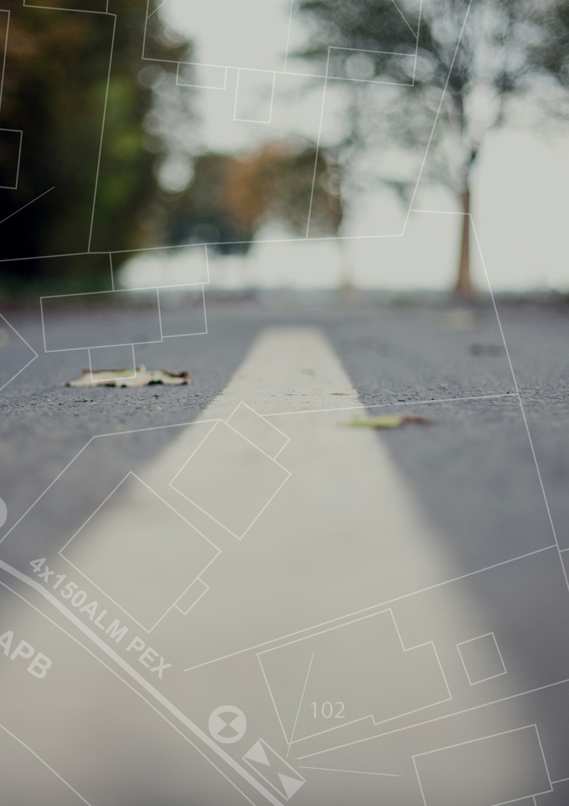

Geografisk redegørelse 2015 17

Med idriftsættelsen af Datafordeleren udbygges den offentlige digitale infrastruktur med endnu en væsentlig fælleskomponent. Distributionen af grunddata vil følge disse principper:

- Alle grunddata distribueres via Datafordeleren, og Datafordeleren kan også anvendes til at distribuere andre relevante data end grunddata
- Opdatering af grunddata sker fortsat gennem registermyndighedens grænseflader. Register- myndigheden skal levere og vedligeholde en opdateret kopi af grunddata til Datafordeleren med en frekvens, der er tilstrækkelig i forhold til brugernes behov for aktualitet
- Eksisterende dataansvar er uændret, og registermyndighederne sikrer udviklingen af specifikationer af tjenester til udstilling på Datafordeleren
- Tværgående databeskrivelser udarbejdes i samarbejde mellem de relevante register- myndigheder
- Datafordeleren distribuerer data via online- opslag, hændelser og fil-distribution til både offentlige og private brugere
- Datafordeleren giver adgang til grunddata via standardiserede aftaler

Datafordeleren forventes at være i fuld drift primo 2017.

Kortforsyningen
Kortforsyningen har siden 2003 været den offent- lige sektors primære distributionskanal af geografi- ske data og har alle årene haft et betydeligt øget antal forespørgsler og downloads via internettet.
Kortforsyningen servicerede i 2015 mere end
50.000 brugere, der samlet set hentede 214 terra- byte data. Mængden af data svarer til indholdet af cirka 45.000 standardspillefilm på DVD mediet. Hver dag overføres der cirka 2.000 hele datasæt via internettet til brugernes videre anvendelse, og både den private og offentlige sektor sender dag- ligt 12 mio. automatiske forespørgsler på data til Kortforsyningens webtjenester, der anvendes i deres IT-systemer.

Tendensen med en årligt stigende mængde af dataoverførsler fortsatte i 2015. Den bagvedliggen- de it- infrastruktur i form af serverkapacitet samt hard- og software belastes følgelig også i stigende grad. Trods dette formåede Kortforsyningen at opretholde en tilgængelighedsgrad på 98,2 % i arbejdstiden på hverdage, hvilket svarer til, at der
i årets løb ikke var adgang til data i 36 timer. Tilgængelighedsmålet var på 99 %. I det rester- ende tidsrum blev målene på 98 % opfyldt med en tilgængelighedsgrad på 99,4 %.

Helt ny-opmålte data, der beskriver højdeforhold i Danmarks terræn (Danmarks Højdemodel), var 2015’s væsentligste datanyhed på Kortforsyningen. Både kommuner, der arbejder med klimatilpasninger, og forsikringsbranchen har efterspurgt aktuelle højdedata til grundlag for deres oversvømmelses- analyser og arbejde med klimatilpasning. Yder- ligere blev Kortforsyningens udbud af datasæt og web-tjenester i 2015 udvidet med højtopløselige topografiske kort, der egner sig til udskrivning i god kvalitet samt med stednavne, der udstilles direkte fra kommunernes indberetninger i det nye stednavnesystem Danske Stednavne.

18 Geografisk redegørelse 2015

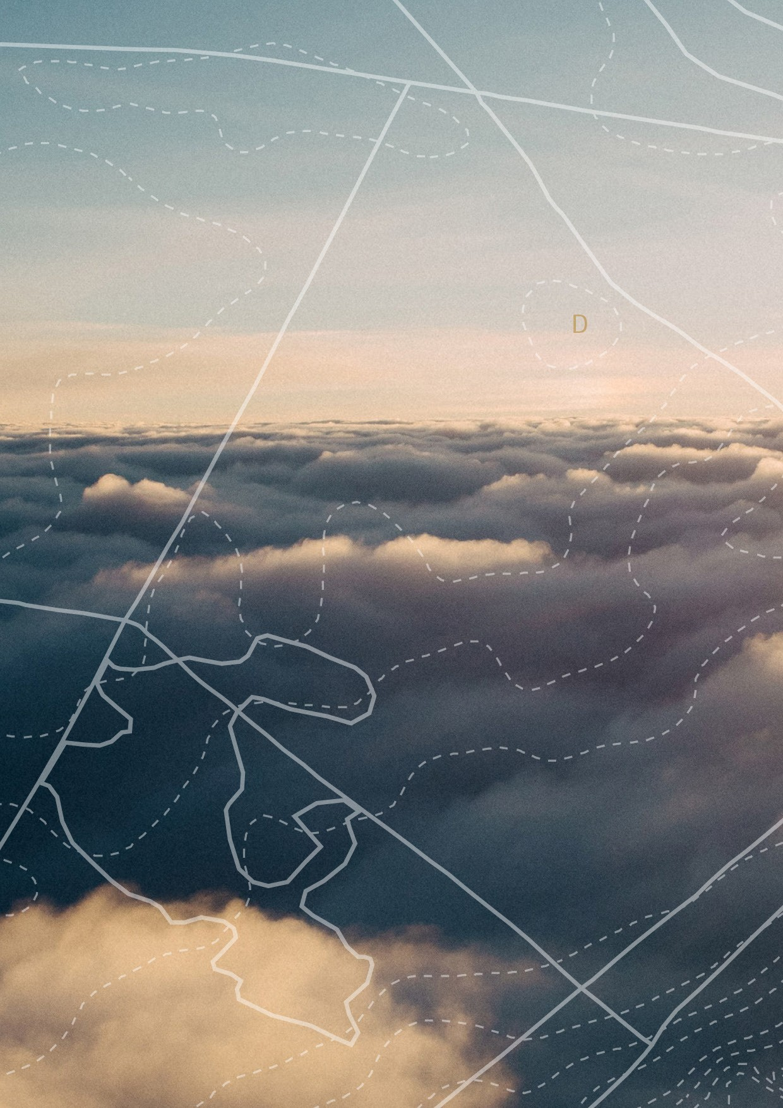
44
23
106
ANTAL FORESPØRGSLER I MILLIONER

FORBRUG PÅ KORTFORSYNINGEN

3.000 mio. (forventet)

2.717

1.991

1.210

800
621
368
245
64

2005 2006 2007 2008 2009 2010 2011 2012 2013
2014 2015 2016 ÅR

Geografisk redegørelse 2015 19

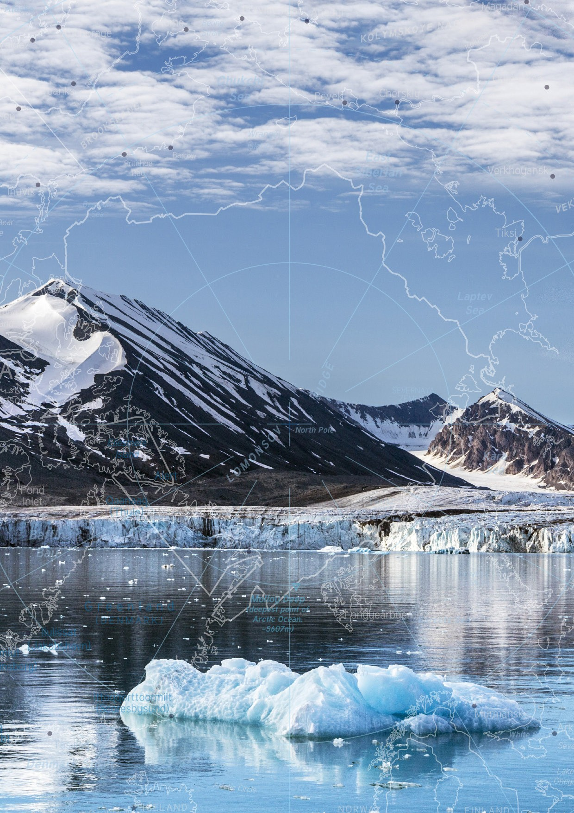

Formålet er både at understøtte Arktisk Råds arbejde og at etablere rammerne for offentlige forvaltningers og private virksomheders adgang til og mulighed for distribution af geografisk relateret data.

20 Geografisk redegørelse 2015

Arktisk SDI
Styrelsen indgik i 2014 en ”Arctic SDI Memorandum of Understanding” med de syv øvrige arktiske landes kortlægningsinstitutioner. Memorandum- met drejer sig om etablering af en fælles arktisk geodata infrastruktur og som led heri en fælles distribution af sammenhængende arktiske referen- ce geodata. Formålet er både at understøtte Arktisk Råds arbejde og at etablere rammerne for offentlige forvaltningers og private virksomheders adgang til og mulighed for distribution af geogra- fisk relaterede data.

Vigtige data bliver i stigende grad produceret og distribueret af de mange aktører på den arktiske scene, og udviklingen af digitale løsninger – i såvel offentligt som i privat regi – er afhængig af stabil adgang til pålidelige ”varedeklarerede” data. Mulig- hederne for at forudsige og politisk håndtere de kommende års udfordringer i Arktis vil blive styr- ket, såfremt det gøres lettere at få adgang til data og til digitalt at kombinere og således ofte mange- doble værdien af de informationer, som ligger i tilgængelige datasæt.
Samarbejdet om data og datainfrastruktur mellem de otte arktiske landes kortlægningsinstitutioner er gennem de sidste to år blevet væsentligt styrket og har også ført til øget samarbejde med Arktisk Råds sekretariat og rådets arbejdsgrupper:

- Arctic SDI samarbejdet ledes af en bestyrelse, der består af de otte institutioners direktører
- Der er offentlig adgang til den første version af Arctic SDI Geoportal med en sammen- hængende Arktisk Web Map Service, hvor data kommer direkte fra kortlægnings- institutionernes databaser
- Der er vedtaget en strategi for 2015 – 2020, som fokuserer på identifikation af behovene for adgang til data og services, anbefaling af standarder og udviklingen af vejledninger om deltagelse i og brugen af geodata infra- strukturen
- Et mere systematisk samarbejde med arktisk Råds sekretariat og rådets arbejdsgrupper blev indledt i september 2015
- Arctic SDI samarbejdet undersøger efter anmodning fra Arktisk Råd mulighederne for etablering af en fælles arktisk højdemodel, som bl.a. skal understøtte rådets arbejde med klimaforandringer

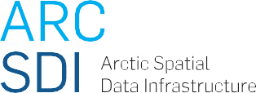

Geografisk redegørelse 2015 21

Anvendelse af data

Grunddataprogrammerne
Regeringen, KL og Danske Regioner har indgået en aftale om etablering af gode grunddata til alle. Det samlede arbejde kaldes Grunddata- programmet.

Formålet med programmet er at sikre en effektiv anvendelse af offentlige grunddata gennem for- bedret kvalitet, fri adgang og fælles distribution af data ved hjælp af Datafordeleren og med fælles standarder for samkøring af data. Bedre anvendel- se og mere effektiv distribution af de offentlige myndigheders data er en vej til betydelige effektivi- seringer i det offentlige og til serviceforbedringer for borgere og virksomheder.

Grunddata er de fundamentale oplysninger, som indgår i myndighedernes daglige sagsbehandling. Det er oplysninger om fx personer, virksomheder, fast ejendom, adresser og geografi.

Visionen bag Grunddataprogrammet Grunddataprogrammet sikrer korrekte grunddata, der opdateres ét sted og anvendes af alle. Grund- data distribueres effektivt og sikkert til myndig-

heder og virksomheder. Grunddataprogrammet bidrager hermed til effektivisering, modernisering og bedre forvaltning i den offentlige sektor samt øget vækst og produktivitet i den private sektor. Samlet set vil Grunddataprogrammet medføre samfundsøkonomiske gevinster for 750 mio. kr. om året fra 2020.

Grunddataprogrammet – ejendomsdata, GD1
I 2015 var de primære aktiviteter i GD1 koncen- treret om påbegyndelsen af de planlagte register- udvidelser i Matriklen og BBR samt udviklingen af den nye Ejerfortegnelse, der skal danne baggrund for den sammenhængende infrastruktur på Ejendomsområdet. Derudover påbegyndte Geodatastyrelsen i 2015 udarbejdelse af specifi- kationer for de udvidede ejendomsdataregistres distribution af data via Datafordeleren.

GD1 drejer sig samlet set om at udvide Matriklen (grunddataregister) med data om ejerlejligheder og bygninger på fremmed grund og etablering af en fælles ejendomsidentifikation af ejendomme og deres bestanddele (BFE-nr).

Indsamling af data
Behandling af data
Distribution af data
Anvendelse af data

22 Geografisk redegørelse 2015

GRUNDDATAPROGRAM

- Data skal kun indsamles én gang.

- Data skal vedligeholdes, hvor det er mest effektivt.

- Det skal være let at få overblik over hvilke data og tjenester der findes.

- Data skal kunne anvendes sammen, uanset hvor de kommer fra.

- Der skal være gode betingelser der sikrer, at data kan blive brugt af mange og i mange sammenhænge.

Grunddata er de fundamentale oplysninger, som indgår i myndighedernes daglige sagsbehandling. Det er oplysninger om fx personer, virksomheder, fast ejendom,
adresser og geografi.

Geografisk redegørelse 2015 23

Grunddataprogrammet – adresser, GD2 Geodatastyrelsen overtog i forbindelse med regeringens ressortændring i 2015 grunddata- programmet, delprogram 2, Effektiv genbrug af grunddata om adresser, administrative enheder og stednavne. Endvidere overtog styrelsen det faglige ansvar for adresseprojekterne Danmarks Adresse- register (DAR) og Adresse Web Services (AWS).
Projekterne var før ressortændringen i regi af Ministeriet for By, Bolig og Landdistrikter.

Med særligt henblik på at forfine de eksisterende adresseoplysninger er der iværksat et projekt til supplering af de eksisterende adresser, så også de områder som i dag er adressefattige eller mangel- fulde, får en særlig opmærksomhed. Arbejdet er etableret i regi af taskforcen for supplerende adres- ser, hvor styrelsen i tæt samarbejde med kommu- nerne arbejder hen imod at sikre, at en række nye adressedata bliver oprettet fx i adressefattige kolonihaveområder, komplekse hospitals- og universitetsområder, butikscentre og industri- områder. Denne suppleringsopgave forventes afsluttet i 2016.

Adressedelen af Bygnings- og Boligregistret er i 2015 blevet overført til et nyt grunddata-register, som er navngivet Danmarks Adresseregister (DAR). Det indeholder entydige og frit tilgængelige oplys- ninger om landets vejnavne, adresser og admini- strative inddelinger og vil blive den centrale hoved- kilde blandt borgere, såvel som virksomheder og den offentlige digitale forvaltning fremadrettet.
Der er tale om et væsentligt nybrud på området, som forventes at give store effektiviserings-

gevinster i den offentlige såvel som i den private sektor, da oplysningerne om adresser anvendes som tværgående geonøgle i forbindelse med en lang række offentlige og private aktiviteter.

Entydige og digitalt frit tilgængelige adresser bidra- ger til den private sektors konkurrencedygtighed og fungerer som vækst- og innovationsdriver blandt de mange forskellige virksomheder, som i stadig stigende grad gør brug af de muligheder, som adresser giver. Dette sker for eksempel i ud- viklingen af diverse løsninger på internettet og i transport og logistikbranchen, hvor fx digital satel- litbaseret navigation får en stadig større rolle, samt i ulykkesberedskabet, som bl.a. bruger digitale applikationer baseret på adresseoplysninger.

Desuden anvendes adresser som fælles grundlag for en effektiv og sammenhængende digital for- valtning, da adresseoplysninger fungerer som tværgående reference på tværs af en lang række offentlige IT-systemer. For eksempel anvendes adresser som entydig reference for politi-, ulykkes- og kriseberedskabet, der er stærkt afhængige af hurtigt at skulle finde vej. Gode entydige adresser afhjælper således krisesituationer, og i sidste instans medvirker de til at redde liv.

Ud over oprettelsen af Danmarks Adresseregister (DAR) er der iværksat et lovforberedende arbejde, som skal skabe grundlaget for en ny samlet adresselov.

24 Geografisk redegørelse 2015

Grunddataprogrammet
– vand- og klimadata, GD3
I 2015 blev delprogrammet GD3’s parter enige om:
- etableringen af et landsdækkende datasæt for vandløb og søer
- produktionen af nye hydrologiske højdemodeller samt
- indgåelse af aftaler om ajourføring af de nye datasæt

Formålet er at forbedre grundelementerne for de mange og meget forskelligartede forvaltnings- opgaver, hvor vand indgår, herunder vandløbs- administrationen og opgaverne i relation til klima- tilpasning.

Det betyder, at der for første gang bliver udviklet et landsdækkende sammenhængende hydrologisk netværk inklusive rørføringer og strømningsret- ning for de væsentligste vandløb. Produktionen af datasættet er sat i gang i 2015 med udgangspunkt i den geometriske ajourføring, som gennemføres i regi af GeoDanmark. I ajourføringen indgår også data indsamlet i forbindelse med Randzoneloven og Vandplanerne samt rørføringer identificeret af GD3’s arbejde. I takt med at datasættet opdateres henover 2016, bliver data tilgængelige gennem Kortforsyningen.

De hydrologiske højdemodeller anvendes bl.a. til identifikation af områder med særlig oversvøm- melsesrisiko ved ekstrem regn eller højvande.
Med de nye datasæt for vandløb og søer og med den nye højdemodel (Grunddata-programmet, GD4) bliver de hydrologiske højdemodeller
væsentlig forbedret. Produktionen af det hydrologi- ske tilpasningslag samt de afledte hydrologiske høj- demodeller blev sendt i udbud i slutningen af 2015. Produktionen af de nye hydrologiske højdemodel- ler forestås i løbet af 2016 med henblik på distribu- tion primo 2017.

Grunddataprogrammet
– ny Danmarks Højdemodel, GD4
En væsentlig opgave i 2015 var etablering og klargøringen af distributionen af den nye lands- dækkende Danmarks Højdemodel (DHM).

Den nye Danmarks Højdemodel (DHM) baner vejen til effektive offentlige forvaltningsprocesser og innovative private løsninger. Siden den første udgave af DHM blev lanceret i 2007, har DHM vist sig som et uundværligt og effektivt redskab i udviklingen af kommunernes klimatilpasnings- planer, i naturovervågningssager og i byggesags- behandlingen.

I takt med at brugen af DHM blev mere udbredt, blev behovet for højere kvalitet og bedre aktualitet tydeligt. For at imødekomme det øgede behov blev en ny og forbedret DHM anskaffet i perioden 2014 til 2015.

Det er en ambitiøs og omfattende opgave at etab- lere en landsdækkende højdemodel. For at løse opgaven fløj op til fire flyvemaskiner på skyfrie dage i tre flyvesæsoner (efterår 2014, forår og efterår 2015) et meget fintmasket net og laser- scannede terrænet under dem. I alt blev skannet omkring 415 milliarder punkter. Punkter, der

Geografisk redegørelse 2015 25

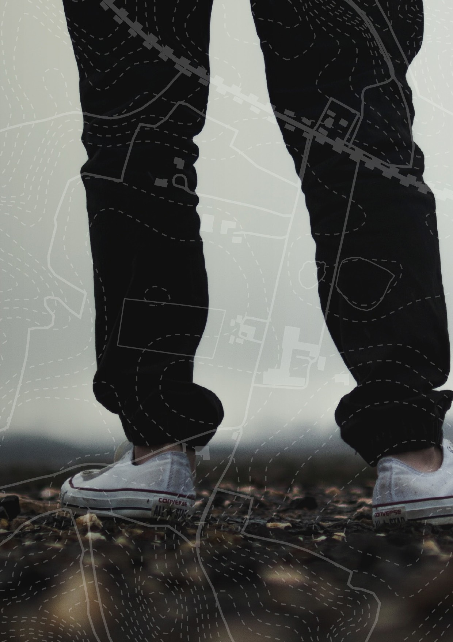

Den høje opløsning hjælper byplan- læggere til at visualisere fremtidige byggeprojekter i 3D. Dermed kan fx borgere se udsigten fra et vindue til et planlagt byggeri og de ændringer i landskabet, som et byggeri medfører.

26 Geografisk redegørelse 2015

efterfølgende blev databehandlet og kvalitetskon- trolleret, og som danner grundlag for en ny bereg- net terræn- og overflademodel. Selv om der i pro- jektets forløb har været uforudsete vanskeligheder, som fx et usædvanlig regnfuldt efterår 2014, lykke- des det styrelsen at etablere og distribuere den nye landsdækkende DHM med udgangen af 2015.

Ud over, at den nye DHM er mere aktuel, har den også en meget bedre opløsning og nøjagtighed. Det betyder, at den nye DHM kan anvendes til flere formål end tidligere.

På grund af den nye DHM’s høje opløsning kan fx også små vandløb identificeres, hvilket ikke var muligt i den tidligere højdemodel. Hermed bliver hydrologiske analyser, der danner grundlag for landets klimatilpasninger, endnu mere pålidelige.
Den høje opløsning hjælper også byplanlæggere til at visualisere fremtidige byggeprojekter i 3D. Dermed kan fx borgere se udsigten fra et vindue til et planlagt byggeri og de ændringer i landskabet, som et byggeri medfører.

På grund af en større punkttæthed penetrerede flere laserstråler landets tætte skove. Dermed har arkæologer nu også mulighed for foran PC’en at finde mønstre i skovene, der sandsynliggør, hvor der har været borge, gravhøje mv., og de kan dermed spare en del ture i marken.

Grunddataprogrammet – Datafordeleren, GD7 Datafordeleren blev taget i prøvedrift i 3. kvartal 2015, hvor Geodatastyrelsen godkendte reference- implementeringen. Datafordeleren er nærmere beskrevet i afsnittet om distribution.

Geografisk redegørelse 2015 27

UN-GGIM
I de Forenede Nationer i New York er der gennem de seneste år kommet en øget bevidsthed om vigtigheden af adgangen til geografisk information af høj kvalitet som støtte til opfølgning på FN’s mange programmer. UN-GGIM (United Nations Global Geospatial Information Management) blev oprettet for fem år siden for netop at skabe et globalt organ, der kan understøtte udviklingen af den globale geografiske infrastruktur. Danmark deltager i UN- GGIM arbejdet, og er repræsenteret ved styrelsen.

2030-dagsordenen
Et af de væsentligste initiativer, som FN ønsker understøttet med geografisk information, er 2030 udviklingsdagsordenen Transformning our world: the 2030 agenda for sustainable development, der blev tiltrådt af FN’s generalforsamling i september 2015.

Den indeholder 17 såkaldte sustainable develop- ment goals (SDGs) med tilhørende 169 del-mål. Målene omfatter bl.a.:
- at tackle de globale klimaforandringer og deres konsekvenser
- at sikre bæredygtig energi for alle
- at fremme bæredygtig infrastruktur og industrialisering mv.

Disse udviklingsmål kommer til at udgøre den overordnede ramme for det globale samarbejde om udvikling og bæredygtighed frem mod 2030. UN-GGIM har det som en del af sit arbejdsprogram at klarlægge, hvorledes geografisk information kan bidrage til opfølgning på 2030-dagsordenen.
Fokus i UN-GGIM i 2015
I 2015 har styrelsen fokuseret sit engagement i UN- GGIM på netop at sikre, at geodata får en væsentlig plads i fastlæggelsen af ”objektive” indi- katorer for opfølgningen på FN’s 2030 udviklings- mål. Som et konkret initiativ arrangerede styrelsen
i samarbejde med UN-GGIM, GEO (Group on Earth Observation) og Danmarks FN-mission en side- event i tilknytning til forhandlingsmødet om FN’s Sustainable Development Goals og 2030 udvik- lingsdagsordenen den 22. april 2015 i New York.

Under titlen ”Unleashing the Power of ‘Where’ to Make the World a Better Place: How Geographic Information Contributes to Achieving the SDGs” viste side-eventen ved hjælp af en række praktiske eksempler, hvorledes geodata kan bidrage til den konkrete opfølgning på SDGerne. Side-eventen bidrog til at sikre, at 2030-udviklingsdagsorden kom til at indeholde referencer til geografisk information.

Styrelsen blev på det seneste UN-GGIM ekspert- møde i august 2015 udpeget som formand for UN-GGIM’s SDG Task Team. Task Teamet består af 12 nationale medlemmer samt GSDI og ESRI, og
dets rolle er at arbejde for at få geografisk informa- tion promoveret som støtte til udvikling af og opfølgning på 2030-dagsordenens indikatorer.
Styrelsen har som en del af Task Team aktiviteter- ne bl.a. deltaget og præsenteret UN-GGIM på et indikatorudviklingsmøde i Bangkok i oktober 2015, hvor ideer til monitorering af indikatorerne blev præsenteret.

Task Teamets aktiviteter fortsætter ind i 2016, og hvis det lykkes at få geografisk information an- vendt i monitoreringen af indikatorerne, vil det dels være med til at vise geodatas relevans for evidens- baseret politikudvikling, dels bidrage til kendskabet til geodatas nytteværdi på globalt plan.

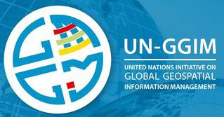

28 Geografisk redegørelse 2015

INSPIRE

INSPIRE-direktivet er med til at sikre en fælles europæisk infrastruktur for geodata, som kommer både den offentlige og private sektor til gode.

En af grundidéerne med en fælles infrastruktur for geodata er, at data skal kunne anvendes på både lokalt, nationalt og europæisk niveau samt på tværs af sektorer (miljø, energi, transport, landbrug, sundhed, m.fl.). Det princip har man stor gavn af inden for en lang række områder.

Et eksempel er beredskabsområdet, hvor man ofte arbejder på tværs af landegrænser og myndigheder. Det gælder f.eks. ved klima- katastrofer, hvor informationer fra forskellige myndigheder kan give et detaljeret overbliksbillede af katastrofen til gavn for det videre planlægningsarbejde.

Også inden for sundhedsarbejdet er systemet af de fælles geodata til stor nytte. Herhjemme bruger Sundhedsstyrelsen analyser af geo- kodede data om f.eks. indlæggelser, skadestuebesøg og geografiske forskelle i forbrugsmønstret mellem land og by til at skabe de bedst mulige sundhedsfaglige rammer for behandling og forebyggelse.

I Danmark er Energi-, Forsynings- og Klimaministeriet ansvarlig for arbejdet med INSPIRE.

Geografisk redegørelse 2015 29

